MW网页

1. 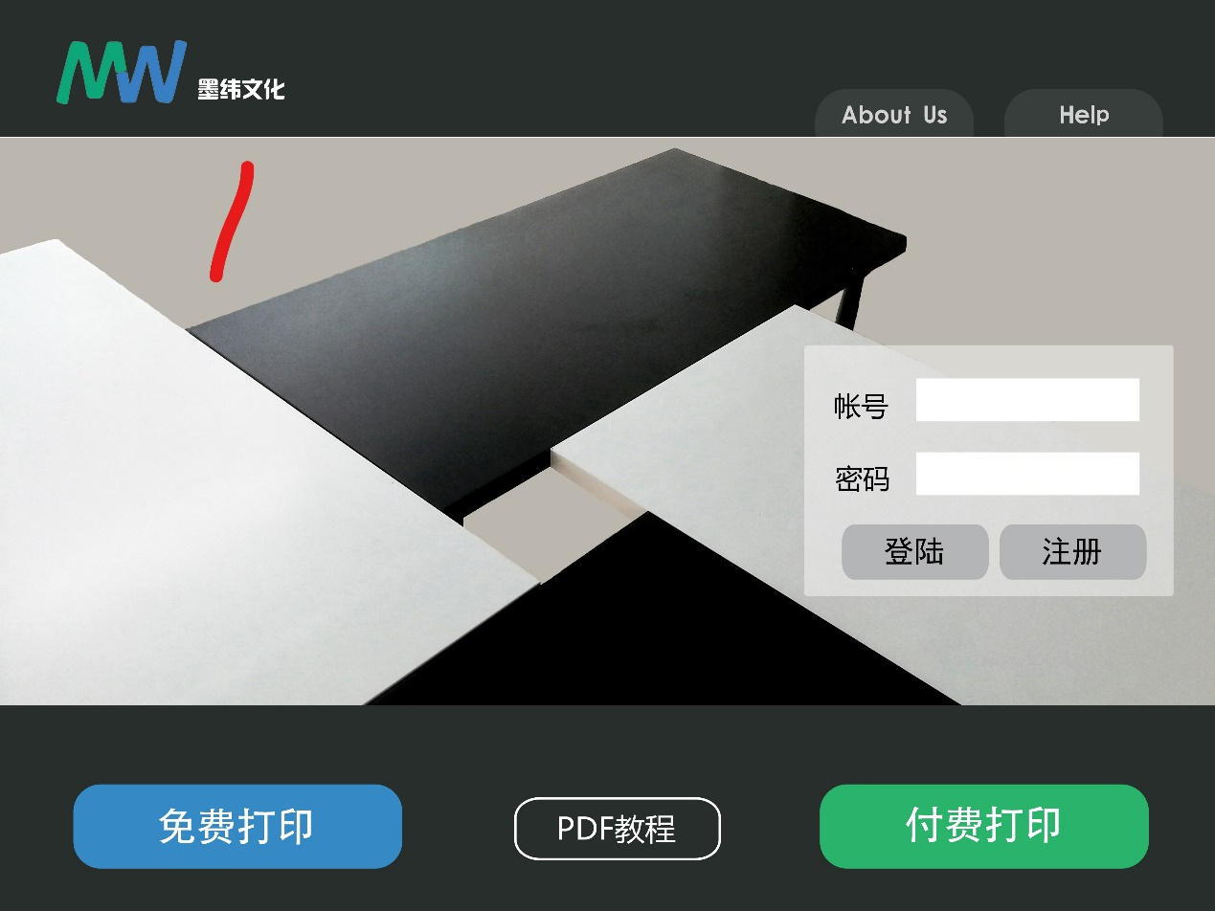首页

如图就可以了，登陆之后显示用户名，和用户剩余页数。

每个注册的用户每个月会有固定免费打印额度，需要后台进行记录并在登陆之后显示出来。

在网页最下面布置↓（我不知道要写什么内容）

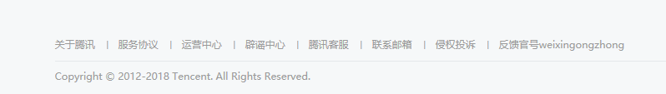

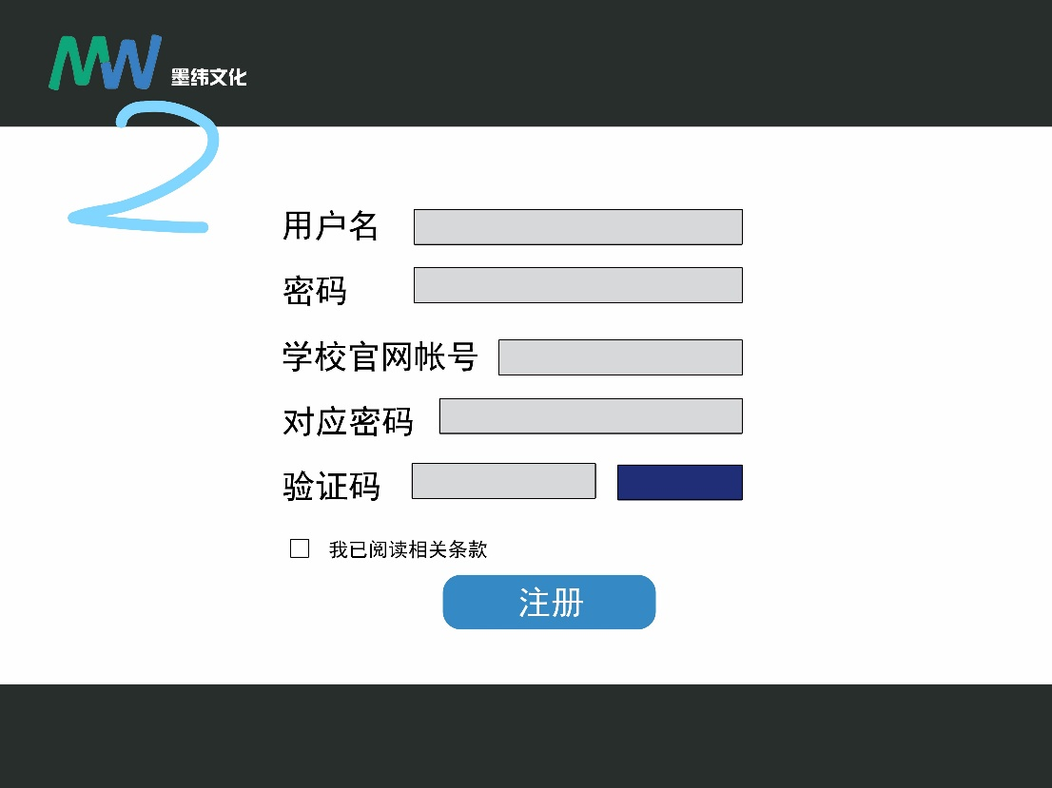

1. 注册界面（按下列
2. 用户名：6~18个字符，可使用字母、数字（在输入栏下方提醒这些文字，并验证是否与已有用户名重合）
3. 设置密码：6~16个字符，区分大小写（在输入栏下方提醒这些文字）
4. 确认密码栏（图中没有，增）：进行密码确认。
5. 选择学校：添加一个选择栏，目前只有广州大学（大学城校区）
6. 学校官网登陆账号（学号）：忘记密码时，可以通过该手机号码快速找回密码（在输入栏下方提醒这些文字）
7. 学校官网登陆密码：仅验证您的学生身份，决不读取以及泄露您的个人信息。（在输入栏下方提醒这些文字）
8. 验证码：搞个验证码系统-。-我不懂（可以滑块验证最好）
9. 还有就是一个学生账号只能注册一个账号

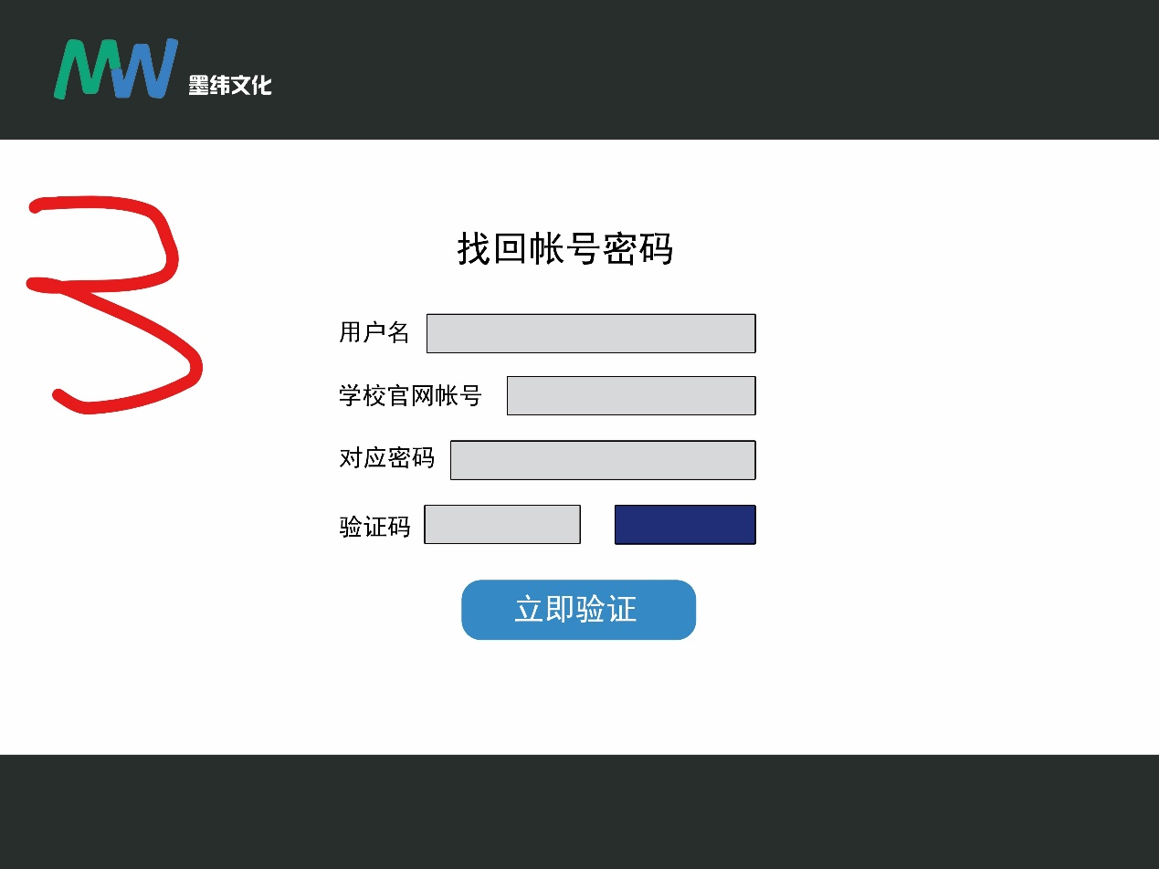

1. 找回账号密码

这个界面是错的，想要下面这种↓

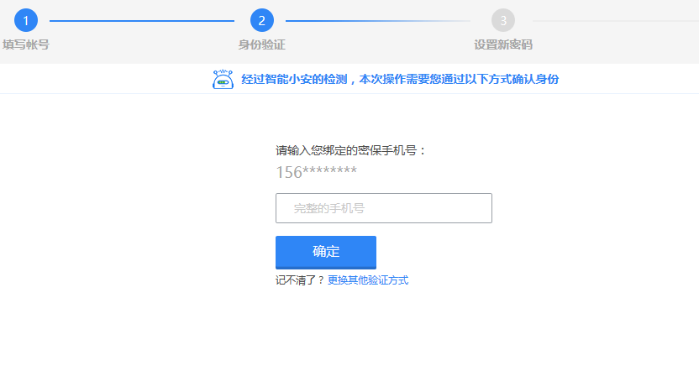

第一步：选择学校→学生的官网账号→官网密码→验证→下一步。

第二步：提取他对应的账号→重置密码→确认密码。

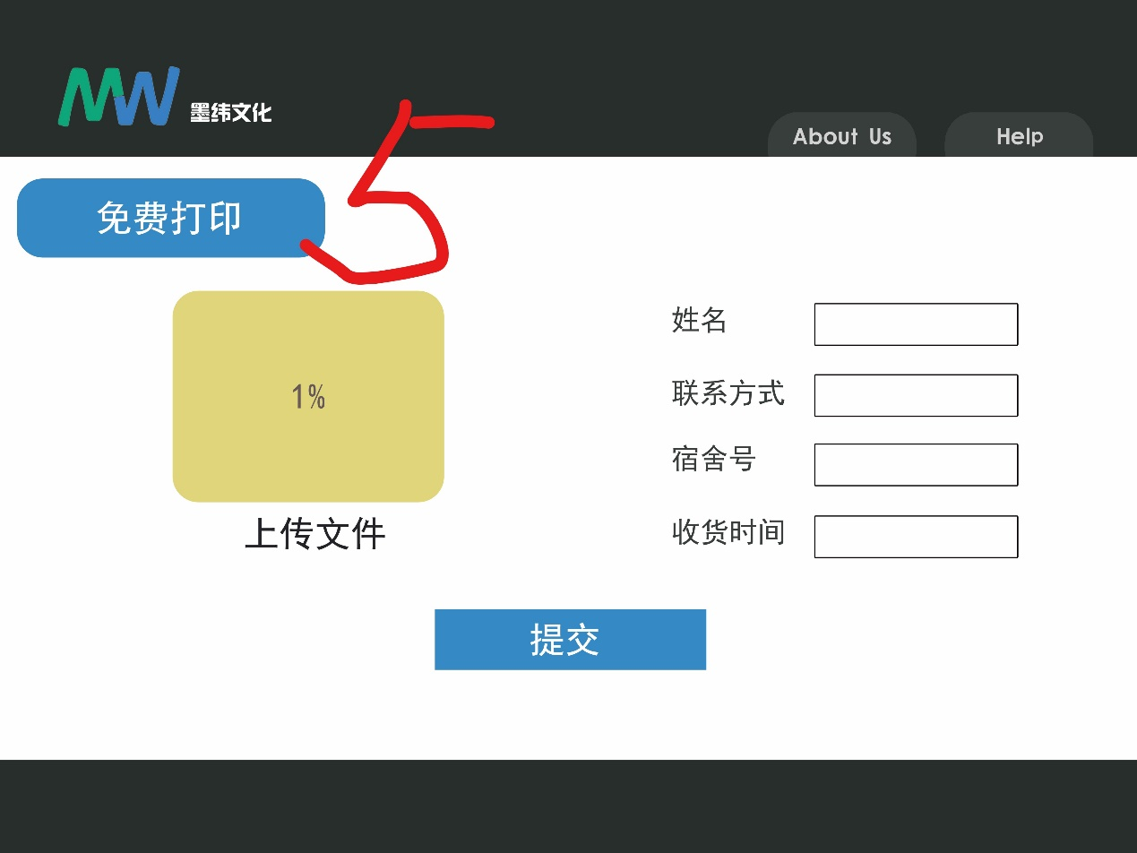

1. 免费打印页面
2. 姓名
3. 联系方式（手机号码）：如遇特殊情况以电话方式联系
4. 学校：添加一个选择栏，目前只有广州大学（大学城校区）
5. 收货地址（宿舍号）：添加一个选择栏，B1~B25。
6. 收货时间：添加两个选择栏，
7. 日期：表格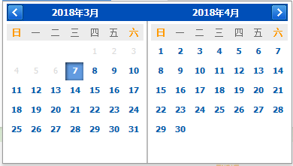

只有当天及后面两天天可选

1. 送达时间：

星期一~星期五的时间点：10：00、13：30、17：00、19：30。

星期六、星期日不可选。

六月一号开始星期六日可选，时间点：14:00

（在送达时间前40分钟为该时间的截止投稿时间，截止投稿时间到了后需要设置并在选择栏后提醒）

免费打印页面上传文件系统：

（图片中数字5的地方需要增加登陆信息：用户名以及免费打印余额）

1. 需要设置三个上传文件格子，可以上传pdf和word，上传之后需要网页统计文件页数显示在文件下方，并统计文件页数总和。超过剩余免费打印余额不可提交，显示已超过免费打印余额，请重新整理文件。
2. 在文件格子下方增加五个选择栏

A：纸质：黄纸 B：纸张大小：A4

C：颜色：黑白 D：打印方式：单面

E：装订方式：不装订、左侧装订、左上角装订、上侧装订

1. 当用户提交成功后弹出一个网页，后台扣除用户的免费打印余额后把用户名，收货时间、地点和免费打印余额以及订单编号（4位数编号，下面有说）显示出来。

并把下图显示出来。

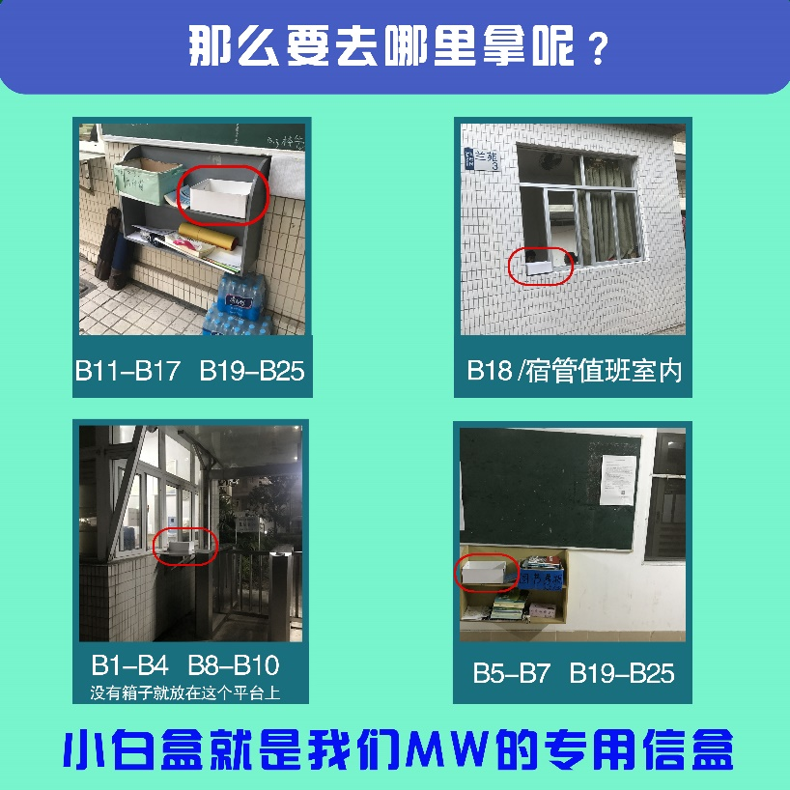

1. 用户下单之后要进行编号

编号公式为送货日期+送货时间点编号（例如20180305+0001，带日期的编号只内部显示）

送货时间点编号说明，送货时间点编号为四位数，这是对用户显示的编号

10：00：0001~2000

13：30：2001~4000

17：00：4001~6000

19：30：6001~8000

周末编号则直接从0001开始计算即可

注意：编号日期是以送货日期为准，而不是订单提交日期。